PAKET SOAL VISUAL-KONTEKSTUAL
PERBANDINGAN BERBALIK NILAI (PROPORSI TERBALIK)
Matematika - Fase D / Kelas VII - Materi 17 (3.4)

Mata Pelajaran | Matematika
Materi | 17 - 3.4 Perbandingan Berbalik Nilai (Proporsi Terbalik)
Komposisi | 7 pilihan ganda + 3 esai scaffolding
Alokasi Waktu | 75 menit
Tujuan Pembelajaran
Peserta didik dapat mengenali hubungan berbalik nilai dan menggunakan hasil kali tetap untuk menyelesaikan masalah dengan tepat.
Nama | ........................................................
Kelas/Absen | ........................................................
Tanggal | ........................................................
Nilai | ........................................................
Petunjuk: Baca stimulus dan visual dengan teliti. Pilih jawaban beserta alasan yang paling tepat. Untuk esai, kerjakan mandiri terlebih dahulu; bantuan diberikan bertahap setelah jawaban diperiksa.

BAGIAN 1 - KISI-KISI DAN PETA KOMPETENSI

Fokus kompetensi: Peserta didik dapat mengenali hubungan berbalik nilai dan menggunakan hasil kali tetap untuk menyelesaikan masalah dengan tepat.
Keterkaitan disiplin ilmu: Kecepatan, waktu, pekerja, dan kapasitas layanan.
No. | Bentuk | Level | Indikator yang Diukur | Konteks Visual
1 | PG | C2/C3 | Berdasarkan seluruh data pada visual, laporan manakah yang memuat hasil dan alasan matem | Proyek Pengecatan
2 | PG | C2/C3 | Empat kelompok menyampaikan hasil berbeda. Laporan manakah yang paling dapat dipertanggu | Rute Kendaraan
3 | PG | C3/C4 | Strategi manakah yang menggunakan hubungan antarbesaran secara benar dan menghasilkan si | Pengisian Bak
4 | PG | C3/C4 | Setelah data, satuan, dan aturan matematis diperiksa, pernyataan manakah yang layak dite | Persediaan Makanan
5 | PG | C3/C4 | Keputusan manakah yang paling tepat apabila seluruh informasi pada visual dan konteks ma | Tabel Hubungan
6 | PG | C3/C4 | Manakah analisis yang menunjukkan proses, hasil, dan justifikasi matematis secara benar? | Audit Produksi
7 | PG | C3/C4 | Setelah hasil diverifikasi terhadap data pada visual, laporan kelompok manakah yang seha | Penyusunan Paket
8 | Esai | C4/C5 | Dua belas pekerja menyelesaikan taman dalam 15 hari. Setelah bekerja 5 hari, empat peker | Pekerjaan Bertahap
9 | Esai | C4/C5 | Sebuah perjalanan 360 km direncanakan pada 72 km/jam. Karena kondisi jalan, 120 km perta | Perjalanan Bertahap
10 | Esai | C4/C5 | Empat pompa mengisi tangki dalam 24 menit. Setelah 6 menit, satu pompa berhenti. Tentuka | Sistem Pompa
Standar kualitas: setiap visual menyediakan data penting; opsi memuat hasil dan alasan; pengecoh merepresentasikan miskonsepsi; esai menilai pemodelan, proses, verifikasi, dan kesimpulan.

BAGIAN 2 - NASKAH SOAL SISWA | PILIHAN GANDA 1

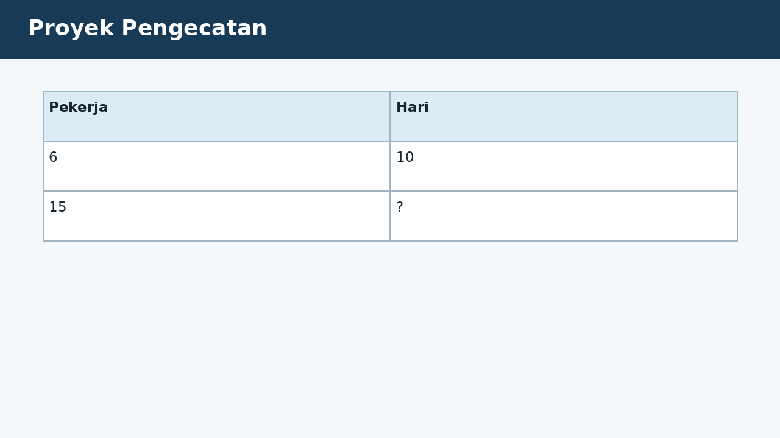
SOAL 1 C2/C3/C4 - Penalaran
Dalam kegiatan proyek pengecatan, satu kelompok peserta didik diminta menelaah seluruh data pada visual sebelum menyampaikan keputusan. Enam pekerja menyelesaikan pengecatan dalam 10 hari dengan produktivitas sama. Fokus analisis kelompok adalah menentukan waktu yang dibutuhkan 15 pekerja.
Berdasarkan seluruh data pada visual, laporan manakah yang memuat hasil dan alasan matematis paling tepat?
A. 4 hari karena 6 x 10 = 15 x t.
B. 19 hari karena pekerja bertambah 9 sehingga waktu ditambah 9.
C. 25 hari karena 10 x 15/6.
D. 6 hari karena waktu disamakan dengan jumlah pekerja awal.

BAGIAN 2 - NASKAH SOAL SISWA | PILIHAN GANDA 2

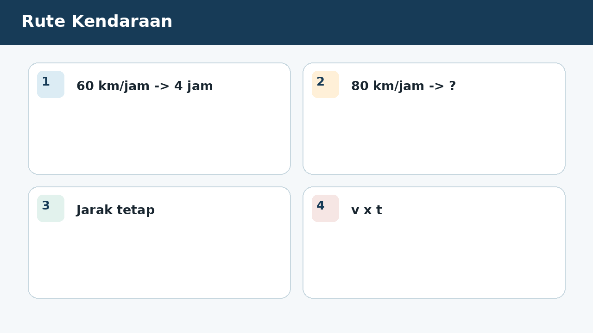
SOAL 2 C2/C3/C4 - Penalaran
Tim penelaah pada kegiatan rute kendaraan menerima data visual yang harus diperiksa ketepatan hubungan, operasi, dan satuannya. Kendaraan menempuh rute tetap dalam 4 jam pada 60 km/jam. Fokus analisis kelompok adalah menentukan pada 80 km/jam, waktu tempuh.
Empat kelompok menyampaikan hasil berbeda. Laporan manakah yang paling dapat dipertanggungjawabkan berdasarkan konsep yang dipelajari?
A. 3 jam karena jarak 240 km dan 240/80.
B. 5,33 jam karena kecepatan naik maka waktu juga naik.
C. 2 jam karena selisih kecepatan 20 dibagi 10.
D. 4 jam karena jarak tetap berarti waktu tetap.

BAGIAN 2 - NASKAH SOAL SISWA | PILIHAN GANDA 3

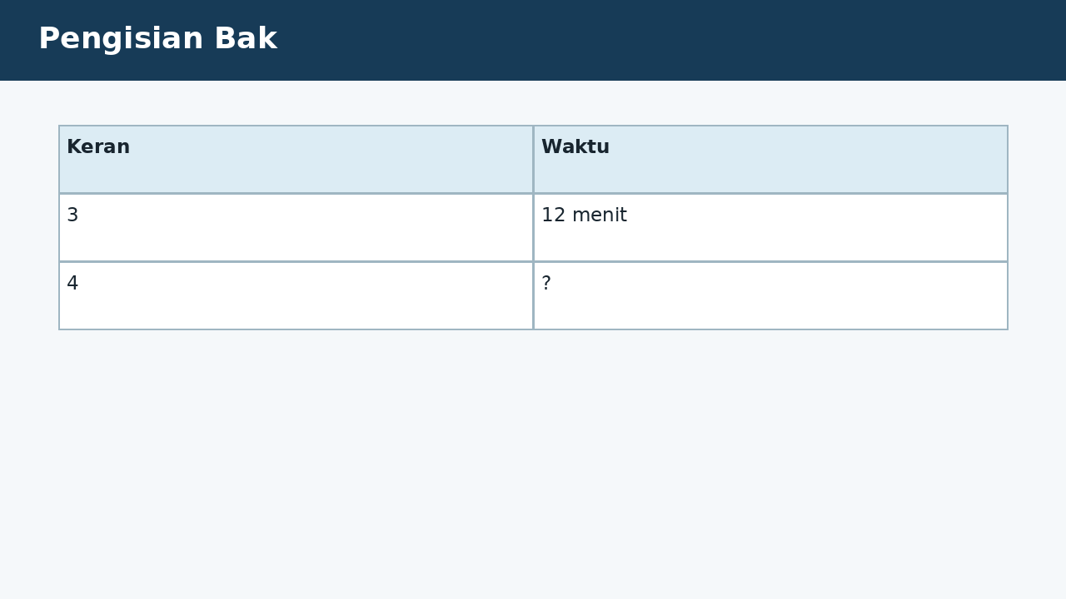
SOAL 3 C2/C3/C4 - Penalaran
Pada simulasi pengisian bak, empat kelompok memperoleh laporan berbeda sehingga setiap langkah perlu diverifikasi berdasarkan data. Tiga keran identik mengisi bak dalam 12 menit. Fokus analisis kelompok adalah menentukan empat keran identik akan mengisi bak dalam.
Strategi manakah yang menggunakan hubungan antarbesaran secara benar dan menghasilkan simpulan yang konsisten dengan visual?
A. 9 menit karena 3 x 12 = 4 x t.
B. 13 menit karena bertambah satu keran.
C. 16 menit karena 12 x 4/3.
D. 3 menit karena empat keran berarti empat kali lebih cepat.

BAGIAN 2 - NASKAH SOAL SISWA | PILIHAN GANDA 4

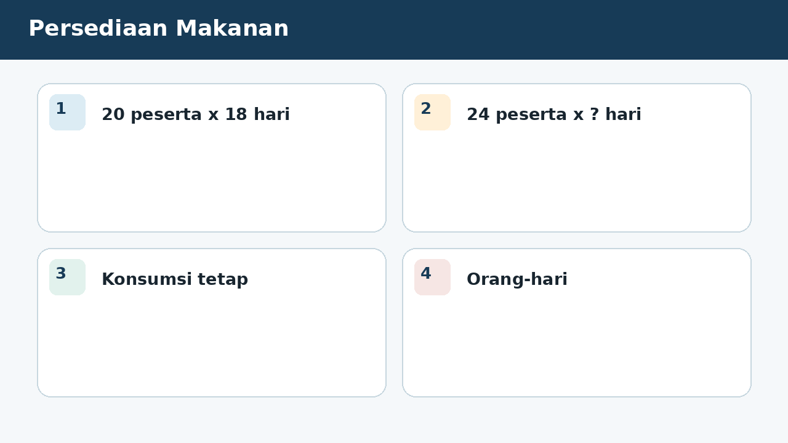
SOAL 4 C2/C3/C4 - Penalaran
Guru menampilkan visual persediaan makanan sebagai sumber data utama dan meminta peserta didik mempertanggungjawabkan simpulannya. Persediaan makanan cukup untuk 20 peserta selama 18 hari. Konsumsi per orang tetap. Fokus analisis kelompok adalah menentukan untuk 24 peserta, persediaan cukup selama.
Setelah data, satuan, dan aturan matematis diperiksa, pernyataan manakah yang layak diterima?
A. 15 hari karena 20 x 18 = 24 x 15.
B. 22 hari karena peserta bertambah empat.
C. 21,6 hari karena 18 x 24/20.
D. 14 hari karena 18 - 4.

BAGIAN 2 - NASKAH SOAL SISWA | PILIHAN GANDA 5

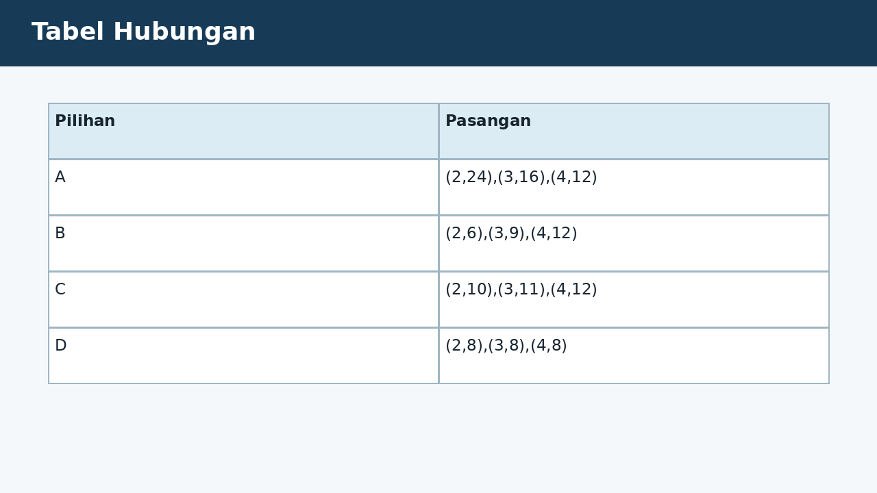
SOAL 5 C2/C3/C4 - Penalaran
Dalam proyek tabel hubungan, hasil tidak boleh ditentukan hanya dengan menebak angka; seluruh informasi pada visual harus digunakan. Empat tabel memuat pasangan dua besaran yang berubah bersama. Fokus analisis kelompok adalah menentukan pasangan data manakah yang menunjukkan hubungan berbalik nilai.
Keputusan manakah yang paling tepat apabila seluruh informasi pada visual dan konteks masalah digunakan?
A. A: (2,24), (3,16), (4,12) karena hasil kali selalu 48.
B. B: (2,6), (3,9), (4,12) karena hasil bagi selalu 3.
C. C: (2,10), (3,11), (4,12) karena selisih sama.
D. D: (2,8), (3,8), (4,8) karena nilai kedua tetap.

BAGIAN 2 - NASKAH SOAL SISWA | PILIHAN GANDA 6

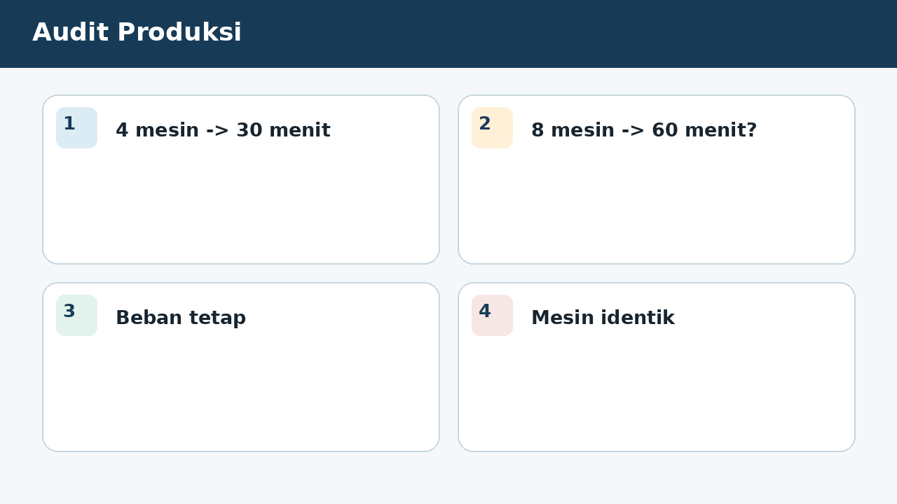
SOAL 6 C2/C3/C4 - Penalaran
Siswa menyatakan jika jumlah mesin naik dari 4 menjadi 8, waktu produksi juga naik dari 30 menjadi 60 menit. Fokus analisis kelompok adalah menentukan tanggapan yang benar.
Manakah analisis yang menunjukkan proses, hasil, dan justifikasi matematis secara benar?
A. Salah; dengan beban kerja tetap, waktu menjadi 15 menit karena 4 x 30 = 8 x 15.
B. Benar karena semua besaran yang meningkat harus menghasilkan nilai lebih besar.
C. Salah; waktu tetap 30 menit karena mesin tidak memengaruhi pekerjaan.
D. Benar hanya jika mesin identik, karena hanya sebagian informasi pada visual digunakan dan tahap verifikasi hasil diabaikan.

BAGIAN 2 - NASKAH SOAL SISWA | PILIHAN GANDA 7

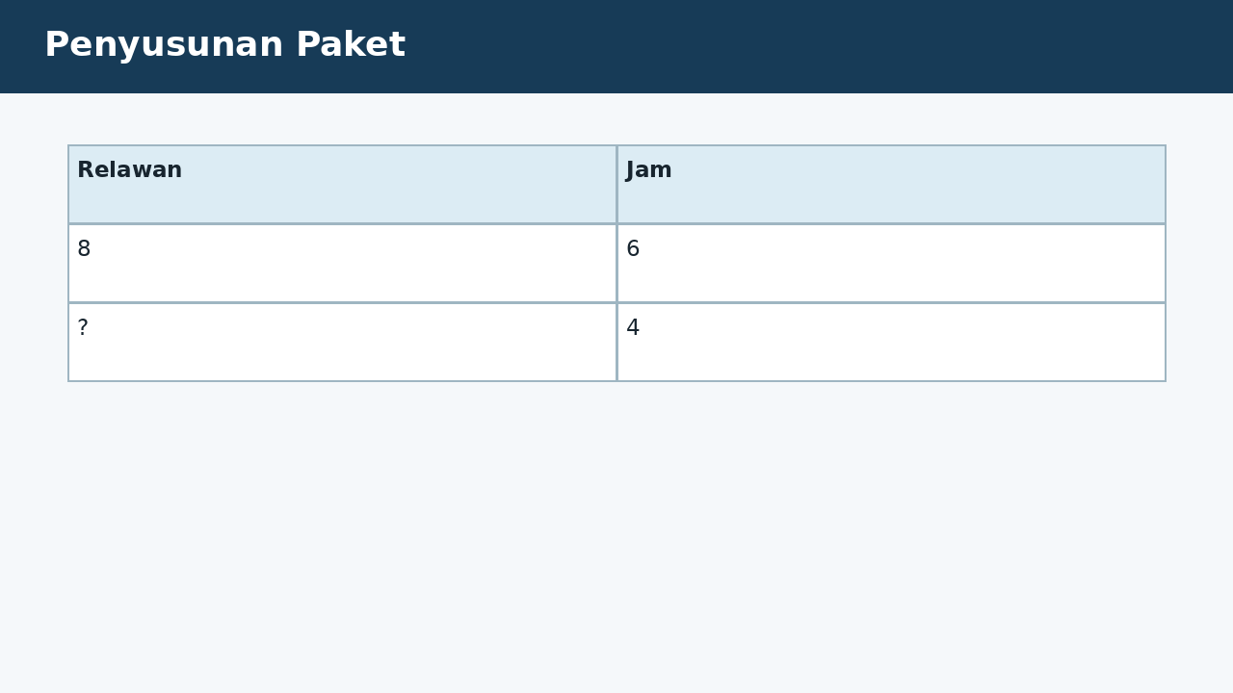
SOAL 7 C2/C3/C4 - Penalaran
Delapan relawan dapat menyusun 480 paket dalam 6 jam. Untuk selesai dalam 4 jam, berapa relawan dengan laju sama yang diperlukan? Fokus analisis kelompok adalah menentukan jawaban dan alasan yang tepat.
Setelah hasil diverifikasi terhadap data pada visual, laporan kelompok manakah yang seharusnya dipilih?
A. 12 relawan karena 8 x 6 = r x 4.
B. 10 relawan karena waktu berkurang dua jam sehingga relawan ditambah dua.
C. 6 relawan karena waktu lebih singkat membutuhkan lebih sedikit orang.
D. 16 relawan karena waktu dibagi dua.

BAGIAN 3 - ESAI SCAFFOLDING | SOAL 8

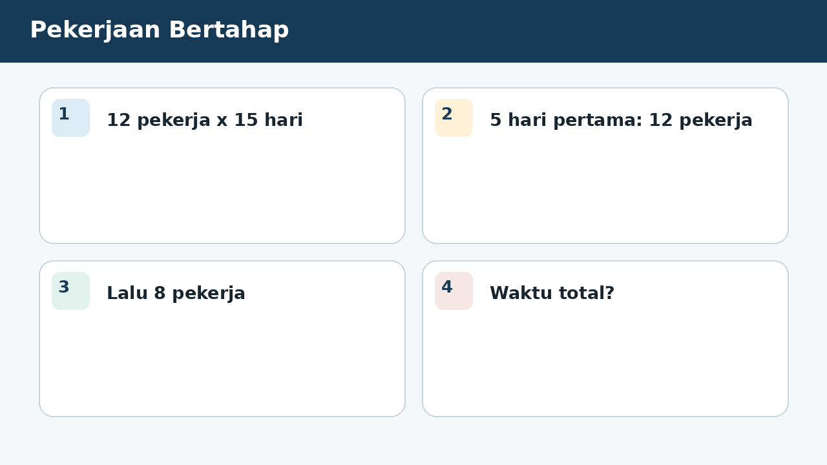
SOAL 8 - JAWABAN MANDIRI
Dua belas pekerja menyelesaikan taman dalam 15 hari. Setelah bekerja 5 hari, empat pekerja dipindahkan. Tentukan tambahan hari yang diperlukan dan waktu total.
....................................................................................................................................
....................................................................................................................................
....................................................................................................................................
....................................................................................................................................
....................................................................................................................................
Catatan guru: buka Bantuan 1 hanya setelah siswa mencoba mandiri; lanjutkan Bantuan 2 dan 3 secara progresif bila masih diperlukan.

BAGIAN 3 - ESAI SCAFFOLDING | SOAL 9

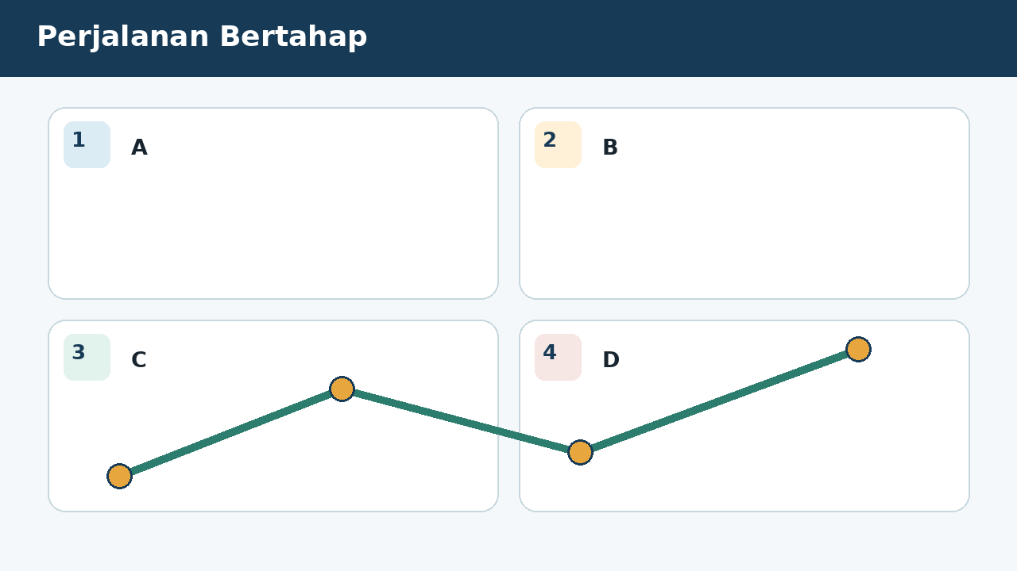
SOAL 9 - JAWABAN MANDIRI
Sebuah perjalanan 360 km direncanakan pada 72 km/jam. Karena kondisi jalan, 120 km pertama ditempuh 60 km/jam. Berapa kecepatan rata-rata yang harus digunakan untuk sisa perjalanan agar total waktu tetap sesuai rencana?
....................................................................................................................................
....................................................................................................................................
....................................................................................................................................
....................................................................................................................................
....................................................................................................................................
Catatan guru: buka Bantuan 1 hanya setelah siswa mencoba mandiri; lanjutkan Bantuan 2 dan 3 secara progresif bila masih diperlukan.

BAGIAN 3 - ESAI SCAFFOLDING | SOAL 10

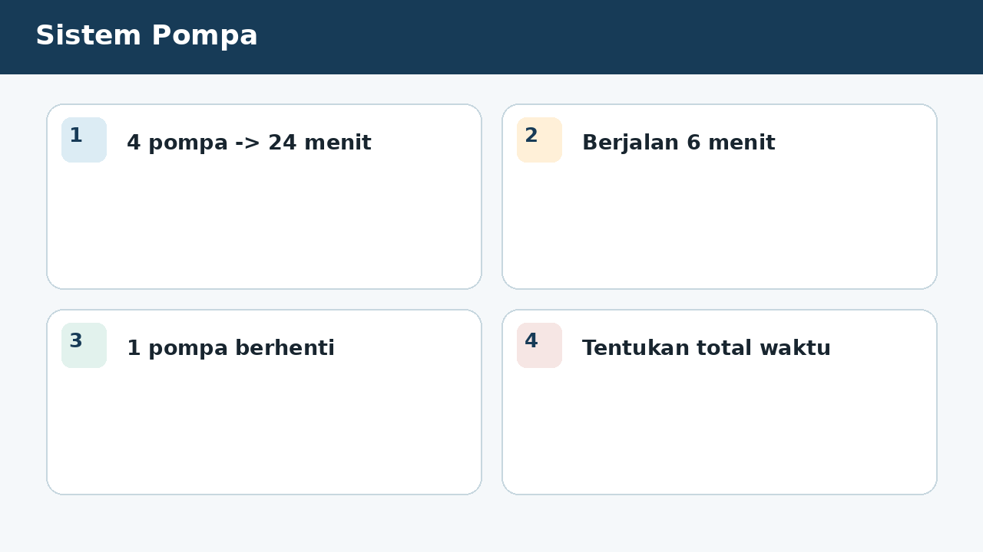
SOAL 10 - JAWABAN MANDIRI
Empat pompa mengisi tangki dalam 24 menit. Setelah 6 menit, satu pompa berhenti. Tentukan waktu tambahan dan waktu total dengan asumsi laju tiap pompa sama.
....................................................................................................................................
....................................................................................................................................
....................................................................................................................................
....................................................................................................................................
....................................................................................................................................
Catatan guru: buka Bantuan 1 hanya setelah siswa mencoba mandiri; lanjutkan Bantuan 2 dan 3 secara progresif bila masih diperlukan.

BAGIAN 4 - KUNCI, PEMBAHASAN, DAN MISKONSEPSI

1. A - Total pekerja-hari tetap 60.
Miskonsepsi sasaran: Menggunakan perbandingan senilai atau menambah selisih.
2. A - Kecepatan x waktu = jarak tetap.
Miskonsepsi sasaran: Menggunakan hubungan senilai.
3. A - Keran x waktu tetap 36 keran-menit.
Miskonsepsi sasaran: Membalik faktor atau menganggap percepatan empat kali.
4. A - Orang-hari tetap 360.
Miskonsepsi sasaran: Menggunakan faktor senilai atau selisih.

BAGIAN 4 - KUNCI DAN BANTUAN ESAI (LANJUTAN)

5. A - Hubungan berbalik nilai memiliki hasil kali tetap.
Miskonsepsi sasaran: Menggunakan hasil bagi atau selisih tetap.
6. A - Mesin lebih banyak mengurangi waktu, dengan asumsi mesin identik.
Miskonsepsi sasaran: Menggunakan hubungan senilai.
7. A - Relawan-jam tetap 48.
Miskonsepsi sasaran: Menggunakan selisih atau arah hubungan salah.

BAGIAN 5 - SCAFFOLDING ESAI DAN RUBRIK

Soal 8 - Kunci ringkas: Total 180 pekerja-hari. Tahap awal 12 x 5 = 60, sisa 120. Dengan 8 pekerja perlu 15 hari lagi. Waktu total 20 hari.
Bantuan 1: Hitung total pekerja-hari.
Bantuan 2: Kurangi pekerjaan yang selesai pada lima hari pertama.
Bantuan 3: Bagi sisa dengan jumlah pekerja baru.
Soal 9 - Kunci ringkas: Waktu rencana 5 jam. Tahap pertama 2 jam. Sisa 240 km harus ditempuh 3 jam, sehingga kecepatan 80 km/jam.
Bantuan 1: Hitung waktu total rencana.
Bantuan 2: Hitung waktu 120 km pertama dan waktu tersisa.
Bantuan 3: Bagi jarak sisa dengan waktu sisa.
Soal 10 - Kunci ringkas: Total 96 pompa-menit. Dalam 6 menit selesai 24, sisa 72. Tiga pompa memerlukan 24 menit tambahan; total 30 menit.
Bantuan 1: Nyatakan pekerjaan sebagai pompa-menit.
Bantuan 2: Hitung pekerjaan yang selesai selama enam menit.
Bantuan 3: Bagi sisa pekerjaan dengan tiga pompa.
Rubrik setiap esai (maksimum 6): memahami informasi 1; membangun model/strategi 1; proses hitung/logika 2; hasil tepat 1; kesimpulan dan verifikasi 1.
Skor keseluruhan: PG 7 poin + Esai 18 poin = 25 poin. Nilai = skor perolehan / 25 x 100.

BAGIAN 6 - AUDIT MUTU PAKET

✓ Tujuan pembelajaran, stimulus, visual, dan indikator selaras.
✓ Tujuh pilihan ganda menuntut interpretasi atau penerapan, bukan sekadar menyalin angka.
✓ Pilihan jawaban memuat hasil sekaligus alasan; pengecoh berbasis miskonsepsi.
✓ Tiga esai menyediakan bantuan progresif dan rubrik analitik.
✓ Visual tidak memuat penanda jawaban benar dan dilengkapi teks alternatif.
✓ Satuan, simbol, operasi, kunci, dan pembahasan telah diperiksa konsistensinya.
✓ Dokumen siap digunakan untuk asesmen formatif, latihan, atau pengayaan.
Catatan penggunaan: Guru dapat menyesuaikan waktu, angka, dan konteks lokal tanpa mengubah kompetensi yang dinilai. Untuk menjaga validitas, visual dan batang soal harus tetap dipertahankan sebagai satu kesatuan.

